# Этапы системной деятельности. Анализ и синтез систем.

Задачи системного анализа:

**Декомпозиция** - представление системы в виде

подсистем, состоящих из более мелких элементов

**Анализ** - выявление различного рода свойств

системы или окружающей её среды

**Синтез** - построение системы по описанному закону

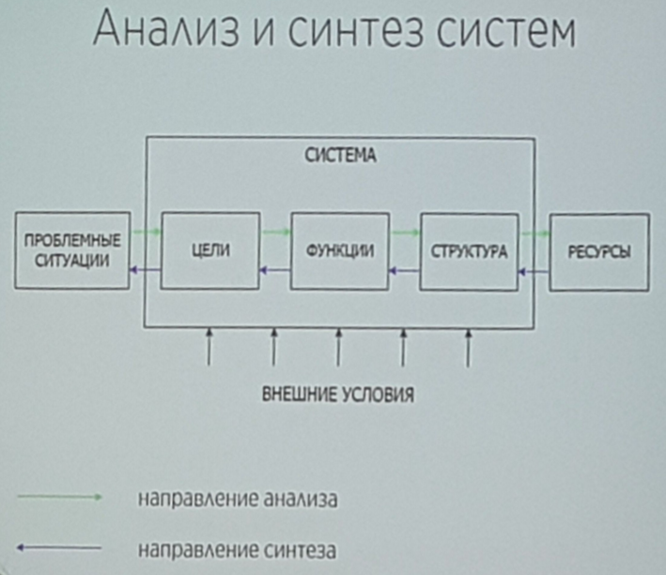Проблемные ситуации – неудовлетворение элементов внешней среды конечными продуктами системы или низкая эффективность взаимодействия с системой.

Цели системы – определённое извне или установленное самой системой состояние системы и её конечный продукт.

Функции системы – совокупность действий (видов деятельности), направленных на достижение конкретной цели.

Структура системы – упорядоченное множество отношений между частями системы, необходимое для реализации функций системы.

К внешним условиям относятся:

* Ресурсы
* ограничения (нормативные документы)
* потребители конечного продукта

# Свойства системы: статические, динамические, синтетические.

Свойства системы

**Статические** - описывают состояние системы в конкретный момент времени;

**Динамические** - описывают особенности изменений со временем внутри системы и в окружающей среде;

**Синтетические** - интегральные (обобщённые) свойства системы, возникающие в результате объединения различных частей в единое целое.

* *Целостность* Каждая система выступает, как нечто единое, целое, обособленное от окружающей среды. Пример: физически терминал покупки ограничен корпусом, вне которого он не существует; логически все действия по достижению целей происходят внутри некоего комплекса программ, не относящихся к базе данных, банковской системе…
* *Открытость* Система не изолирована от окружающей среды, они связаны и обмениваются разнообразными ресурсами. Такие связи имеют направленный характер и называются входами и выходами системы. Пример: входы - считывание карточек, получение информации от банка, обработка действий пользователя; выходы - информация о пополнении счёта транспортной карты, информационный лист, проездной документ.
* *Внутренняя неоднородность* Отдельные участки системы, обладающие различными свойствами, могут быть обособлены друг от друга. Пример: терминал состоит из отдельных модулей, решающих различные задачи - сенсорный экран, модулю приёма купюр и монет, модули обработки контактных и бесконтактных карт, такие модули могут быть отделены друг от друга как логически, так и физически.
* *Функциональность* Под функциями системы понимается её поведение во внешней среде: изменения, производимые системой, результаты её деятельности, производимая продукция. Пример: изменения - пополнение счёта транспортной карты; результат деятельности - освещение экраном; продукция - проездные документы.
* *Стимулируемость* Любая система подвержена воздействиям извне и может изменять своё поведение под этими воздействиями (стимулами). Пример: выбор различного типа оплаты (наличными, контактной или бесконтактной картой) приводит к различному поведению - функционированию тех или иных компонентов терминала.
* *Изменчивость во времени* В любой системе происходят изменения различных статических свойств в процессе её роста, развития, функционирования, спада и деградации. Пример: рост - увеличение числа пикселей в экране; развитие - расширение возможностей оплаты, появление новых вариантов проездных документов, которые можно купить в автомате; функционирование - включение, выключение, обработка данных, ожидание.
* *Приспосабливаемость* Существование в постоянно изменяющемся окружении требует от системы различных реакций для сохранения функциональности в удовлетворяющем объёме. Пример: широкое распространение систем бесконтактной оплаты привело к добавлению в существующие терминалы безналичной покупки билетов считывателей NFC.
* *Эмерджентность* Объединение частей в систему порождает у системы качественно новые свойства, не сводящиеся к свойствам её составных частей и не выводящиеся из них, присущие только самой системе и существующие до тех пор, пока система составляет единое целое. Пример: сами по себе считыватель банковских карт, сенсорный экран, модуль, отвечающий за печать чеков, не могут оформлять проездные документы, но система в целом может получить результат, который не может быть достигнут каждым отдельным компонентом.
* *Неразделимость на части* Изъятие части из системы меняет её структуру, что приводит к появлению принципиально новой системы, отличной от исходной. Пример: если вынуть из автомата для продажи билетов модуль, отвечающий за считывание бесконтактных пластиковых карт, это будет уже совсем другая система с другими функциональными возможностями.
* *Ингерентность* Под ингерентностью понимают приспособленность системы для выполнения некоторой функции при заданных условиях внешней среды. Понятие ингерентности не является абсолютным и неразрывно связано с функцией. Пример: автомат по продаже билетов в метро плохо подходит для ограничения прохода при ремонте станции (низкая степень ингерентности), однако гораздо лучше приспособлен для записи билетов на транспортную карту, чем ограждения (высока степень ингерентности)
* *Целесообразность* Система есть средство достижения цели. Пример: разные цели приводят к появлению разных систем: для проезда на метро необходима система, реализующая покупку различных билетов на метро, для проезда на пригородных поездах - высчитывающая стоимость от дальности поездки, и Т.Д.

# Понятие модели. Виды моделей. Способы проверки моделей.

**Модель** – некоторый образ (представление, описание, прототип) системы, в который включены все существенные для рассмотрения характеристики и исключены несущественные.

**!** Любая модель описывает систему не полностью.

**!!** Модель так же является системой.

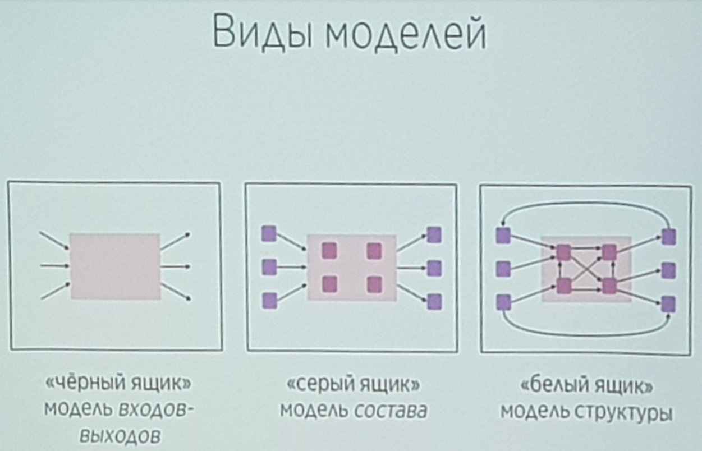

Назначение моделей

1. Выяснение близости результатов моделируемого вида деятельности к желаемому;
2. Оценка и сравнение затрат;
3. Изучение чувствительности системы к внешним воздействиям.

Способы проверки моделей

1. проверка адекватности;
2. проверка непротиворечивости;
3. анализ неопределённости;
4. анализ чувствительности;
5. проверка работоспособности

# Методы системного анализа. Основные черты методов: мозгового штурма, экспертных оценок, дерева целей.

**Принятие решения**

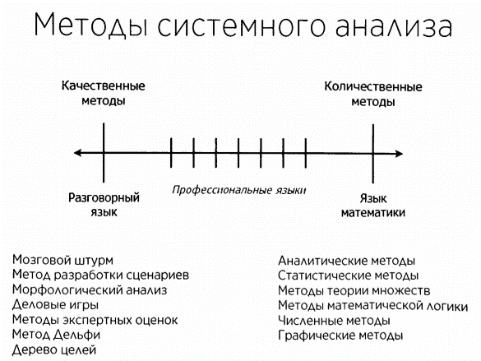Системная последовательность:

1. выявление и описание проблемной ситуации;
2. формирование целей системы;
3. формирование критериев выбора системы;
4. выработка (генерация) решений;
5. согласование и выбор решения;
6. реализация решения и его оценка.

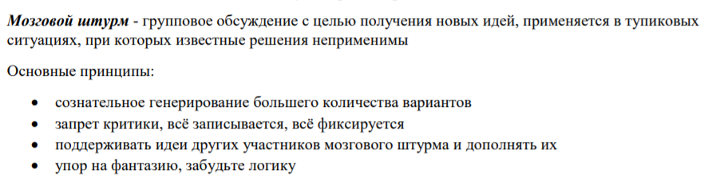

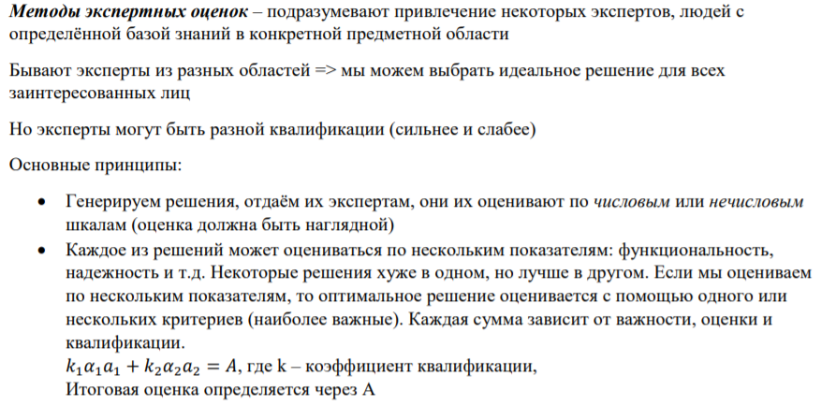

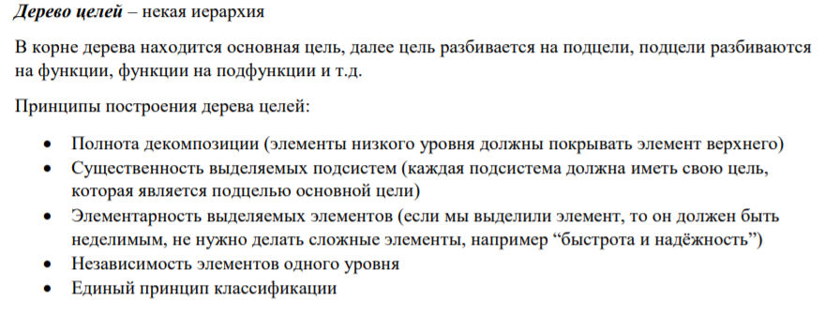

# Методы системного анализа. Основные черты методов: разработки сценариев, морфологического анализа, Дельфи.

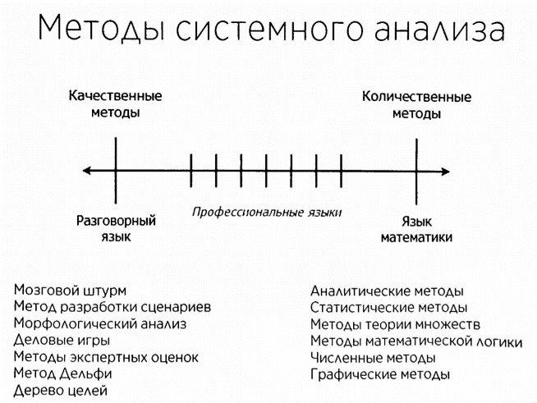Системная последовательность:

1. выявление и описание проблемной ситуации;
2. формирование целей системы;
3. формирование критериев выбора системы;
4. выработка (генерация) решений;
5. согласование и выбор решения;
6. реализация решения и его оценка.

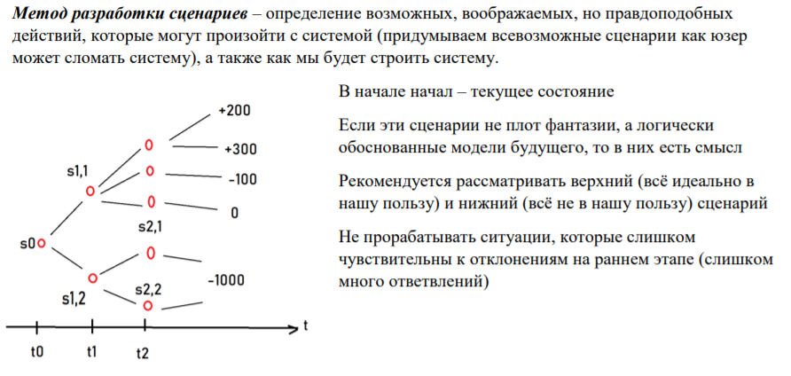

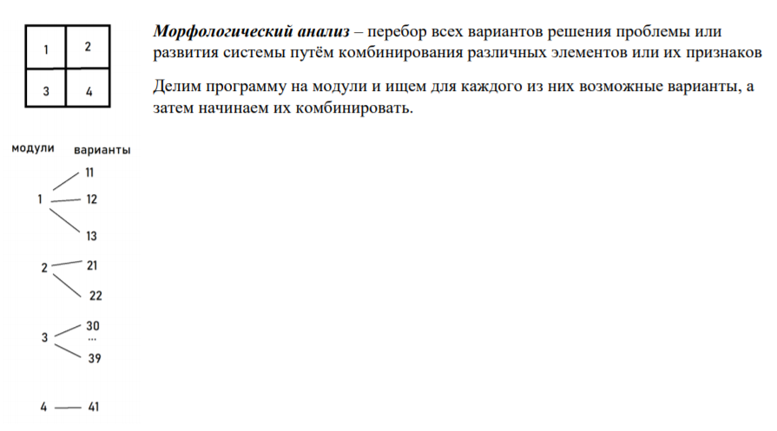

**Метод Дельфи**

1. Все эксперты дают оценку по всем решениям с аргументами
2. Все эксперты друг от друга изолированы
3. max avg min

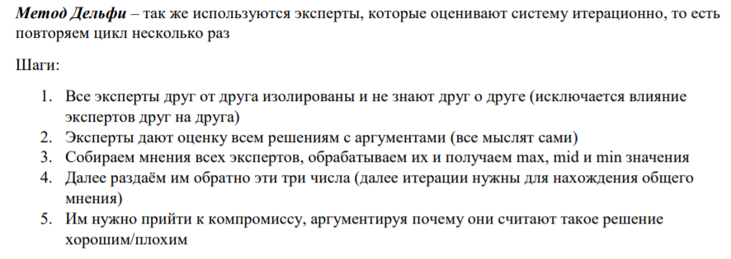

# Основные этапы разработки ПО. Каскадный и итерационный процессы разработки. Вспомогательные процессы разработки ПО.

**Этапы:**

1. Анализ (составление требований к ПО – результат ТЗ)

2. Проектирование (спроектировать систему/проект с учётом всех нюансов и потребностей заказчика – результат технический проект)

3. Разработка (разработка ПО – результат исходный код системы + документация)

4. Тестирование (проверяются тесты по ТЗ – результат акт, подтверждающий отсутствие претензий к ПО у заказчика)

5. Внедрение/интеграция (делается всё, чтобы ПО работало на целевых машинах – результат акт, что всё запущено и работает)

6. Поддержка/сопровождение (задачи появляются в процессе работы системы)

Все этапы не должны быть ресурсозатратными (время-деньги)

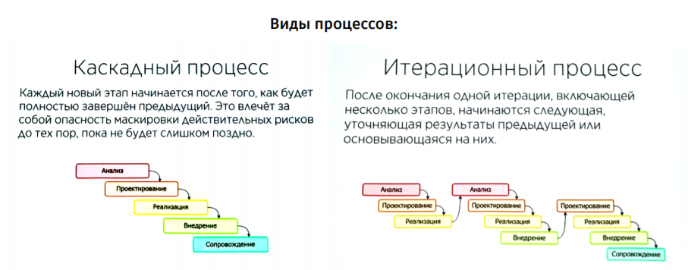

**Интегральные процессы** – процессы, которые длятся на протяжении каждого выделенного этапа (документация, управление процессов, управление конфигурацией и т.д.)

**Дифференциальные процессы** – процессы, которые весь процесс разработки делят на отдельные этапы у них есть некое начало и конец (анализ, проектирование, реализация и т.д.)

# Объектно-ориентрованный подход к анализу и проектированию ПО. Язык моделирования UML. Классификация диаграмм UML

**Структурный подход** – функционально-модульная декомпозиция, результатом которой является иерархия функций программы

Программы выполняются последовательно, завершаясь по выполнении чётко заданного алгоритма

Хорошо подходит для разработки программ «с нуля», не подразумевающих изменения и расширения изначальных требований.

Практически невозможно вносить изменения в случае необходимости

**Объектно-ориентированный подход** – объектная декомпозиция, результатом которой является набор объектов программы и связей между ними

Программы выполняются до тех пор, пока существуют их объекты

Хорошо подходит для разработки постоянно расширяющихся программ

**Принципы ООП**

Основные: Дополнительные:

абстракция; типизация;

инкапсуляция; параллелизм;

модульность; сохраняемость.

иерархия.

**Unified Modeling Language (UML)**

Применение:

1. эскизирование - для обменаинформацией между разработчиками.
2. прямая разработка - построение максимально полной, детальной модели для программиста.
3. обратная разработка - диаграммы строятся на основе кода.

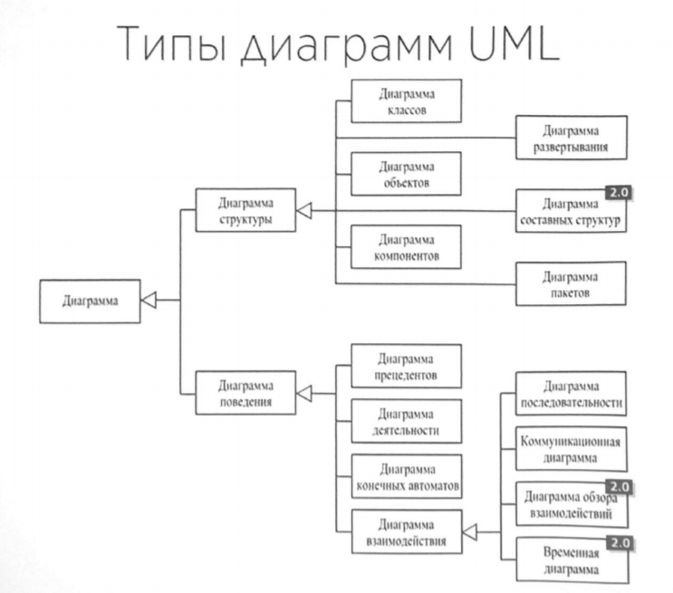

# Диаграмма классов UML. Назначение, элементы и синтаксис. Типы связей. Отличия от диаграммы объектов. Привести пример (не менее 5 классов).

**Unified Modeling Language (UML)**

Применение:

1. эскизирование - для обмена информацией между разработчиками.
2. прямая разработка - построение максимально полной, детальной модели для программиста.
3. обратная разработка - диаграммы строятся на основе

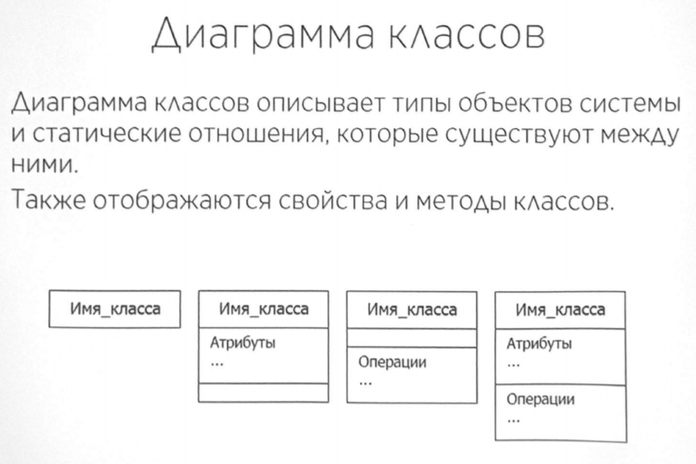

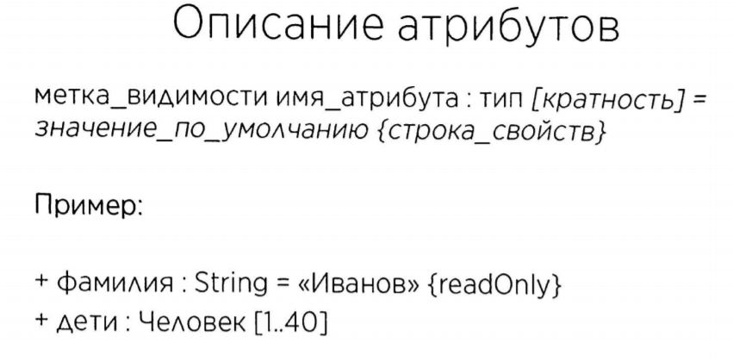+

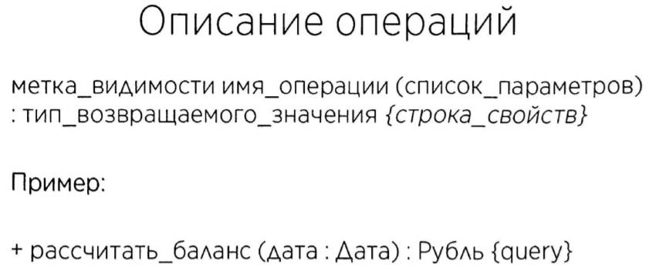

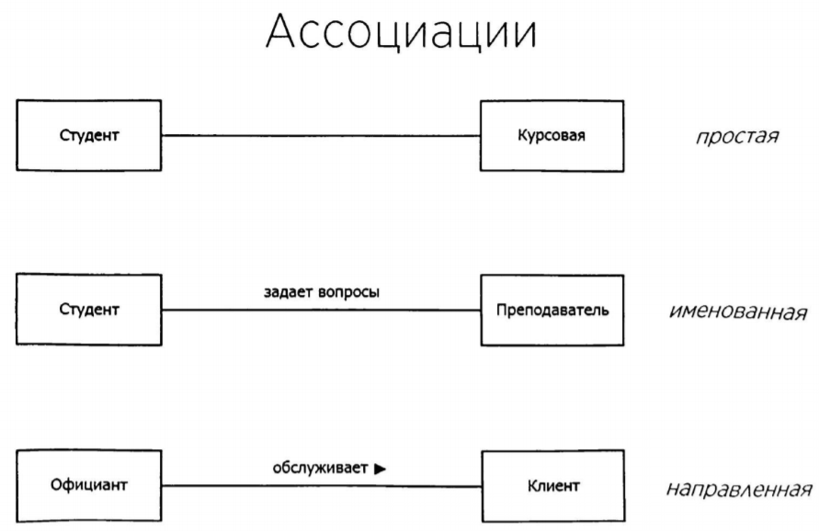

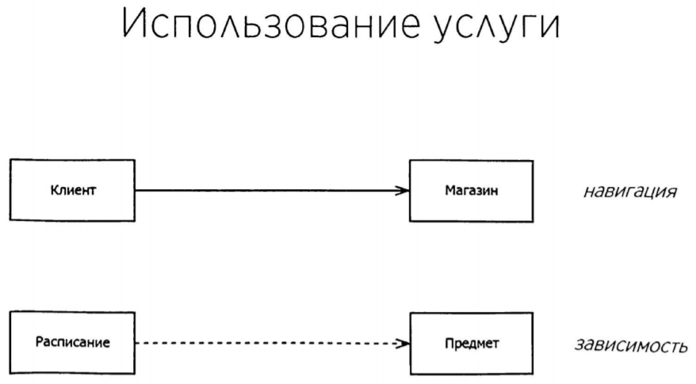

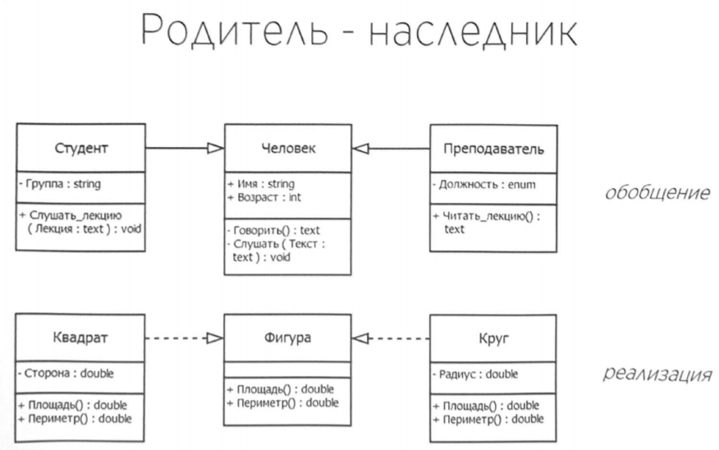

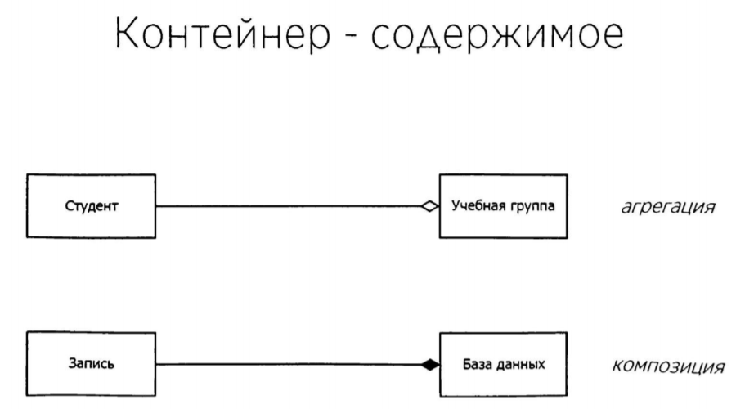

# Диаграмма объектов UML. Назначение, элементы и синтаксис. Типы связей. Отличия от диаграммы классов. Привести пример (не менее 5 объектов).

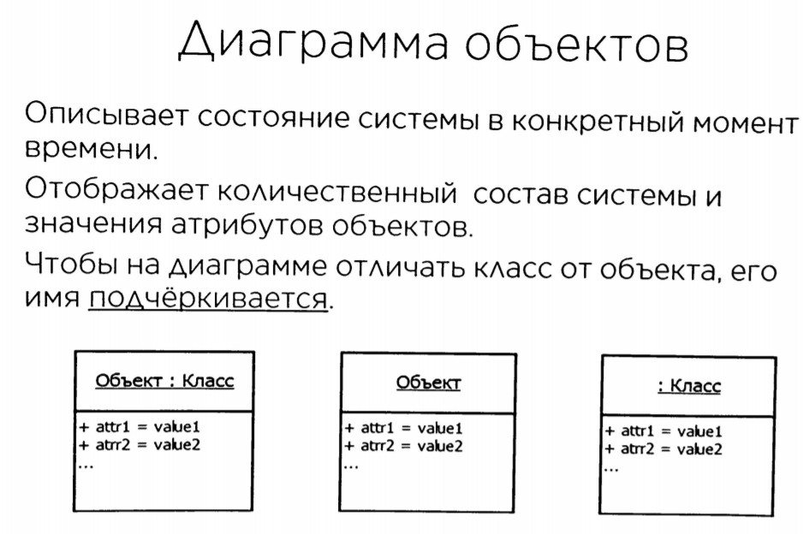

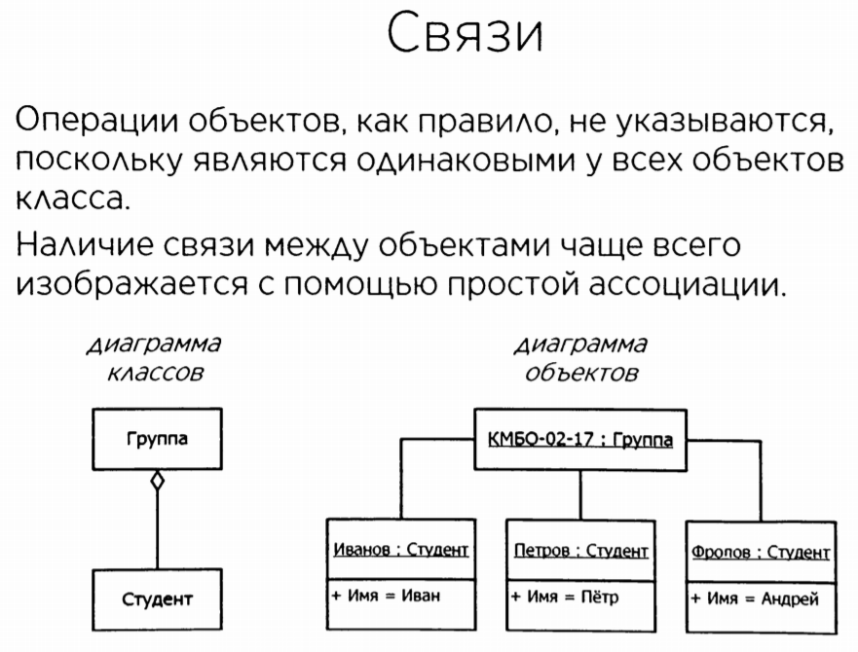

# Диаграмма прецедентов UML. Назначение, элементы и синтаксис. Типы связей. Иерархия прецедентов. Способы описания прецедентов. Привести пример (не менее 5 прецедентов и 2 акторов).

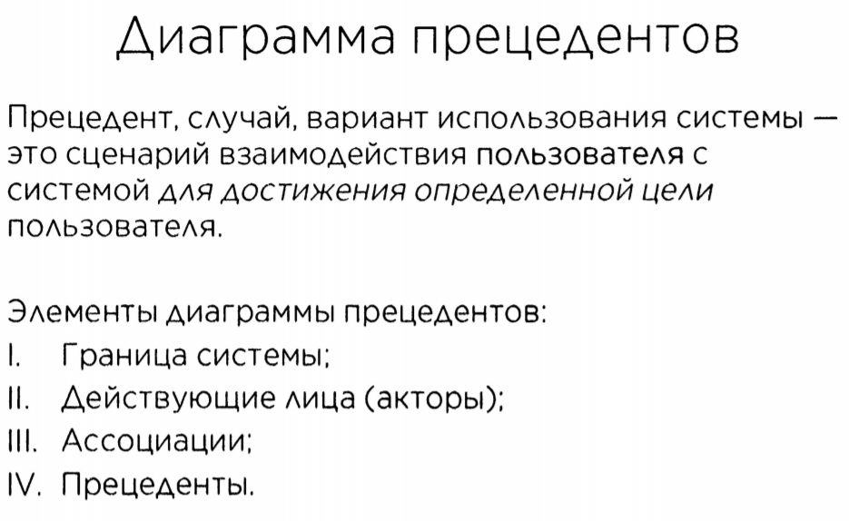

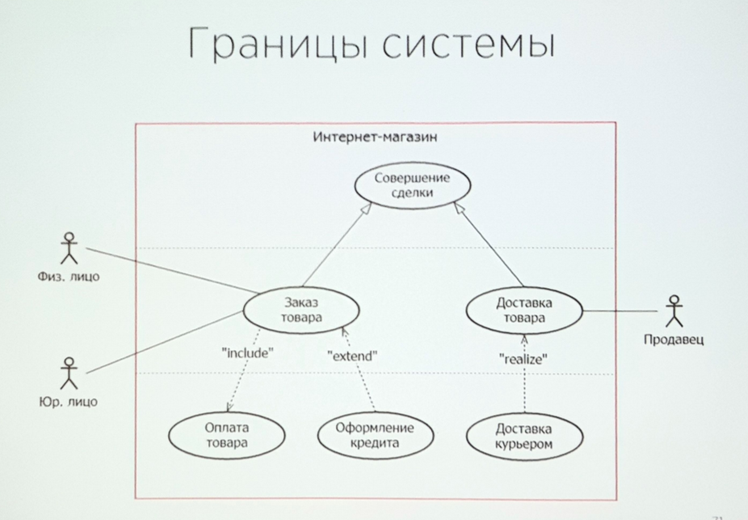

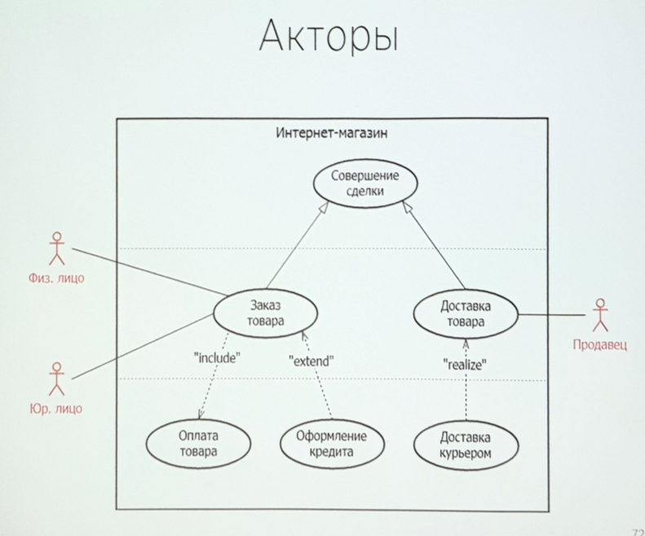

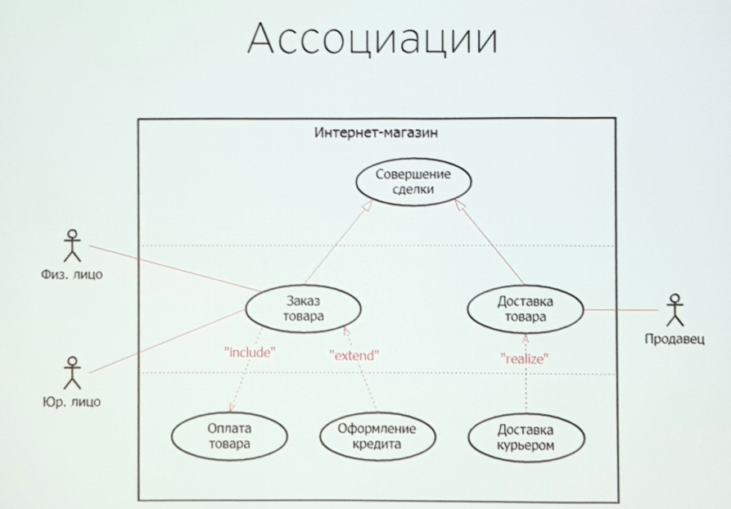

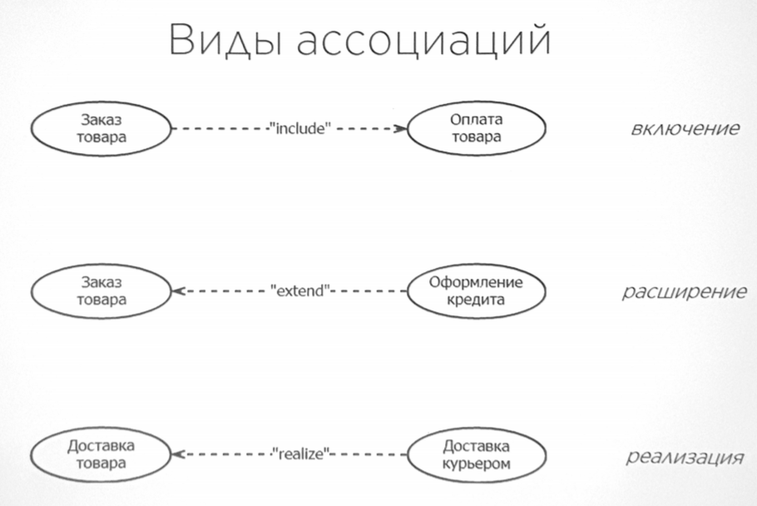

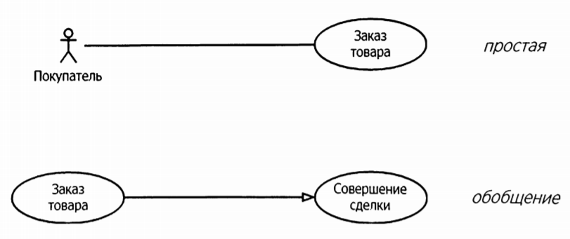

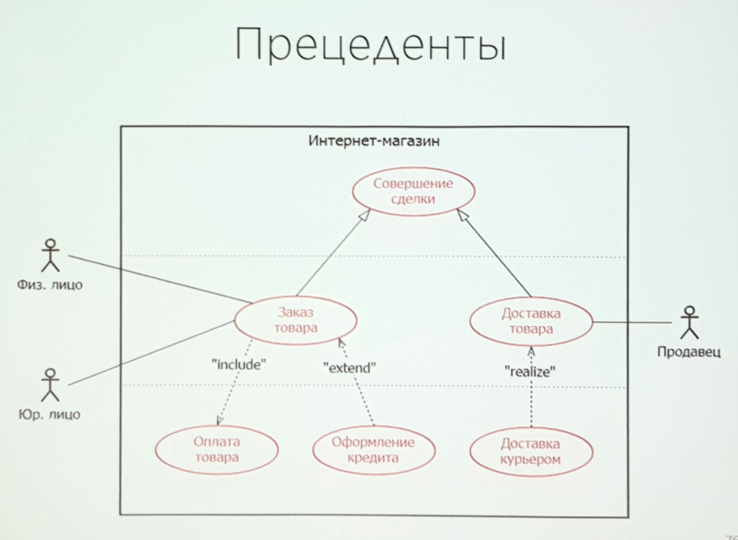

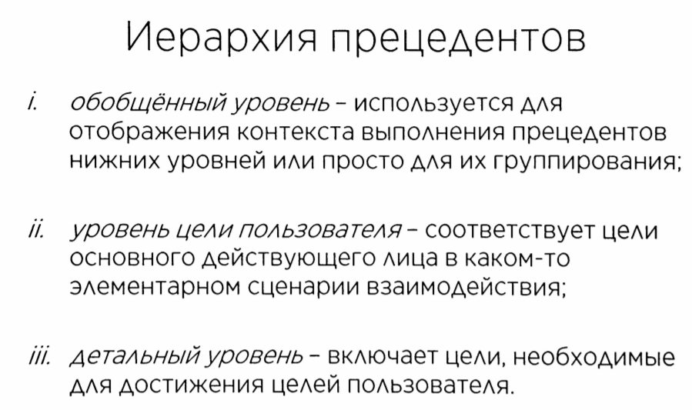

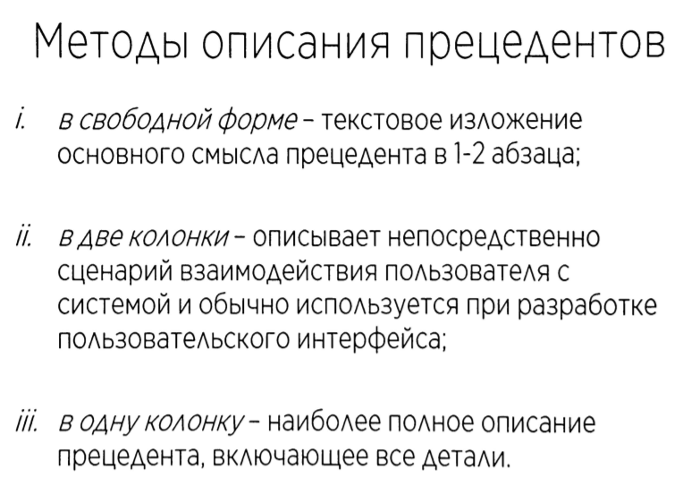

# Диаграмма деятельности UML. Назначение, элементы и синтаксис. Назначение и изображение разъёмов и разделов. Привести пример (не менее 5 операций и 2 решений).

**Диагра́мма де́ятельности** — [UML](https://ru.wikipedia.org/wiki/UML)-диаграмма, на которой показаны действия, состояния которых описано на [диаграмме состояний](https://ru.wikipedia.org/wiki/%D0%94%D0%B8%D0%B0%D0%B3%D1%80%D0%B0%D0%BC%D0%BC%D0%B0_%D1%81%D0%BE%D1%81%D1%82%D0%BE%D1%8F%D0%BD%D0%B8%D0%B9_(UML)). Под деятельностью понимается спецификация исполняемого поведения в виде координированного последовательного и параллельного выполнения подчинённых элементов — вложенных видов деятельности и отдельных действий, соединённых между собой потоками, которые идут от выходов одного узла ко входам другого.

Диаграммы деятельности используются при моделировании [бизнес-процессов](https://ru.wikipedia.org/wiki/%D0%91%D0%B8%D0%B7%D0%BD%D0%B5%D1%81-%D0%BF%D1%80%D0%BE%D1%86%D0%B5%D1%81%D1%81), технологических процессов, последовательных и параллельных вычислений.

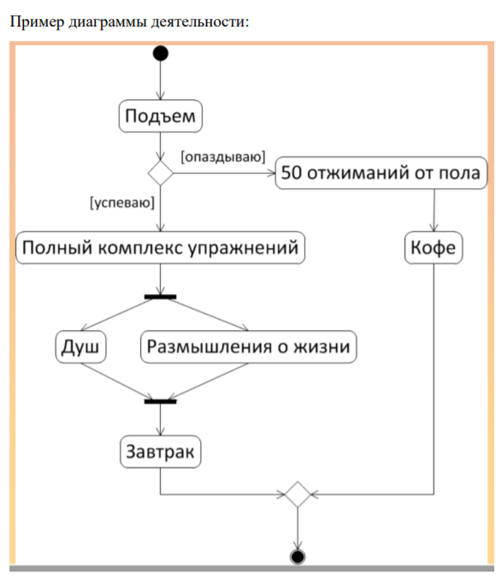

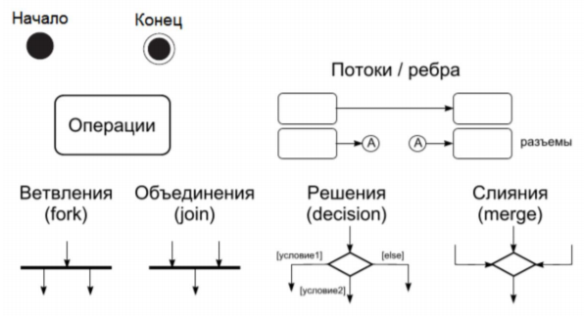

Из каждой операции только один выход и только один вход

Чтобы сделать больше стрелок есть: **решение** и **слияние** (ромб остаётся пустым)

**Ветвление** и **объединение** показывают многопоточность, т.е. выходящие линии выполняются параллельно, а входящие образуют единый поток.

**Разъёмы** нужны для облегчения диаграммы, т.е. используется, если стрелка будет пересекать полдиаграммы (что-то вроде порталов)

**Разделы** разделяют по исполнителям, которые есть у данной операции (например с одной стороны действия пользователя, с другой действия оператора, а между ними действия системы), т.е. мы просто разделяем действия по исполнителям.

**Вложенные операции** нужны для конкретной операции, чтобы рассмотреть её подробнее. Лучше заканчивать входную и выходную стрелку на границе, а внутри большого прямоугольника должна быть своя маленькая диаграмма деятельности со своим началом и концом.

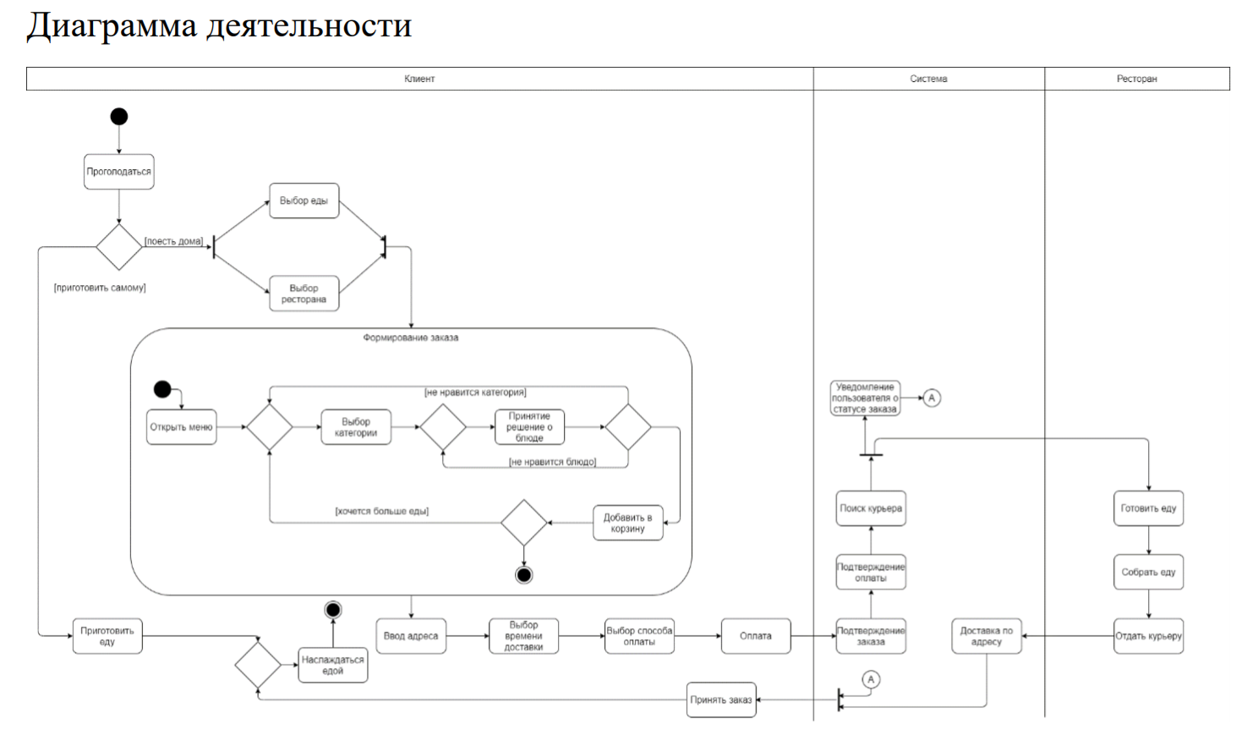

# Диаграмма состояний UML. Назначение, элементы и синтаксис. Метки, обозначающие контекст перехода. Привести пример (не менее 5 состояний).

**Диаграмма состояний** показывает, как объект переходит из одного состояния в другое. Диаграммы состояний служат для моделирования динамических аспектов системы. Данная диаграмма полезна при моделировании жизненного цикла объекта. От других диаграмм диаграмма состояний отличается тем, что описывает процесс изменения состояний только одного экземпляра определенного класса - одного объекта, причем объекта реактивного, то есть объекта, поведение которого характеризуется его реакцией на внешние события.

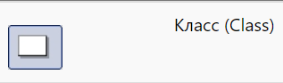 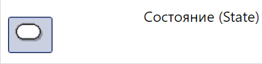

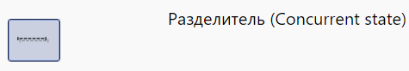 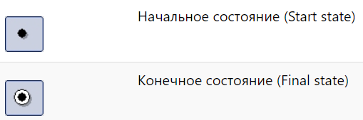

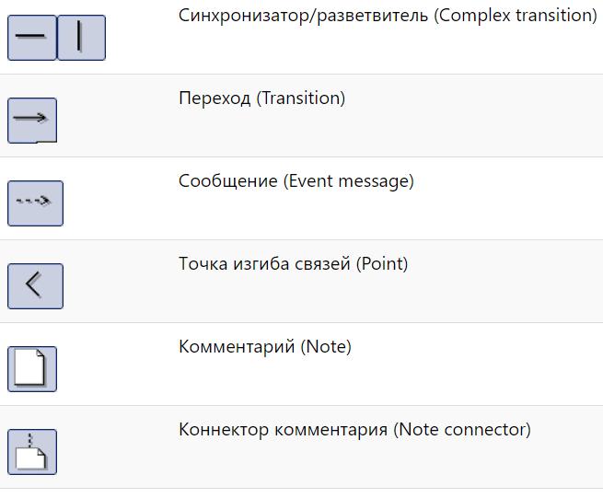

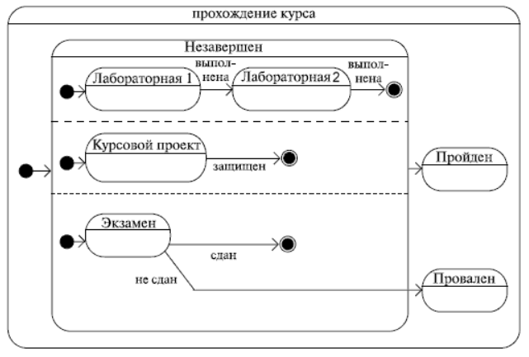

# Понятие требования. Управление требованиями. Виды требований. Атрибуты функций. Примеры нефункциональных требований.

**Требования к системе** – некоторая возможность пользователей, которой соответствуют функции системы.

**Управление требованиями** - это систематический подход к

* выявлению,
* организации,
* документированию

требований к системе, а также процесс внесения изменений в требования к системе.

**Функциональные требования** – описание как поведёт себя система в зависимости от действий пользователя.

**Нефункциональные требования** – то, что характеризует качество нашей системы, на сколько она удобна для работы.

1. ***Требование к практичности*** – на сколько удобно использовать систему, как быстро происходит освоение работы с системой пользователем. Например, обучение или набор привычных для пользователя функций (назначение клавиш в играх WSAD, E и т.д.)

2. ***Требование к надёжности*** – устанавливает допустимый уровень ошибок, точность вычислений и говорит как быстро система восстанавливается после сбоя (нет полной гарантии того, что ошибок не будет). Например, ПО может работать 8 часов без сбоев

3.***Требование к производительности*** – ограничения на использование ресурсов, которые использует система. Например, скорость обновления интерфейса не должна быть меньше числа n, чтобы для пользователя была “плавность”

4. ***Требования к простоте обслуживания*** – на сколько система удобна для людей, которые занимаются её обслуживанием

5. ***Прочие требования*** – всё, что описывает качество программы. Например, у пользователя есть 2 браузера, но он будет выбирать любимый браузер несмотря на схожесть функций

**Ограничения проектирования** – дополнительные требования, которые накладываются для выполнения технических и контрактных обязательств. Например, технические: заказчик говорит, система должна одинаково работать на всех платформах, т.е. “снаружи” система выглядит одинаково, а “внутри” разработчики потели и страдали; контрактные: заказчик говорит что использовать при разработке системы. Так же бывают ограничения на технические обязательства, например, использование конкретных библиотек.

# Способы выявления требований: перечислить, назвать основные принципы каждого метода. Источники информации.

**Способы сбора требований**

1.интервью

2.анкетирование

3.совещание

4.мозговой штурм

5.раскадровка

6.прототипирование

7.обыгрывание ролей

8.построение модели прецедентов

**Интервью** нужно для получения информации от заинтересованного лица по форме вопрос-ответ. Самое важное – это заранее подготовить вопросы или темы для разговора. Начиная интервью следует задавать контекстные свободные вопросы, чтобы выявить проблему или цель заинтересованного лица, т.е. узнаём более глобальную потребность. Всегда можно докопаться до истины.

**Анкетирование** используется только для сбора статистической информации и для подтверждения гипотез (ни в коем случае не использовать вместо интервью!!!)

**Совещание** используется в большой команде для сбора мнений/идей юзеров и разработчиков системы (обычно присутствуют заказчики, руководитель, разработчики, дизайнеры и т.д.). К сожалению, люди не всегда умеют слушать друг друга, поэтому проводятся совещания как способ пообщаться, чтобы прийти к общему мнению.

**Мозговой** **штурм** используется для выявления требований внутри команды путём накидывания абсолютно любых идей о том, что будет нужно пользователям

**Раскадровка** бывает трёх видов:

1. Активная – мы представляем заказчику динамичную презентацию или видеодемонстрацию, но мы не можем дать ему “пощупать” систему

2. Пассивная – мы представляем заказчику какие-то статические представления нашей системы (графики, схемы, диаграммы)

3. Интерактивная – дать заказчику “потыкаться” в систему

**Прототипирование** используется, когда есть некий прототип, в который потыкается заказчик и потом делает выводы что ему нравится, что не нравится

1. Горизонтальные – берём количеством функций без реализации

2. Вертикальные – берём качеством функции

**Обыгрывание ролей** используется в случаях, когда команда ставит себя на место пользователя и думает, как он может взаимодействовать с системой. Но не даёт гарантии, что пользователь не сделает неочевидное действие

**Построение модели прецедентов:**

1. Выявляем акторов

2. Выявляем всевозможные прецеденты использования для каждого актора

3. Описание прецедентов

4. Описание возможностей в виде функциональных требований

**Источники информации**

1. пользователи, заинтересованные стороны, эксперты предметной области,
2. организационно-распорядительная документация организации, положения, должностные и другие действующие инструкции,
3. научная, научно-техническая литература и нормативно-техническая документация (стандарты, указания, инструкции),
4. информация об аналогичных или конкурирующих системах / компаниях / технологиях.

# Road-map по процессу анализа ПО. Критерии перехода на этап проектирования.

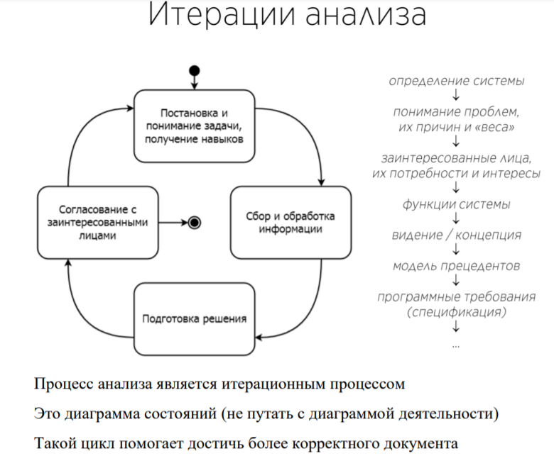

# Методы системного анализа. Основные черты методов: разработки сценариев, морфологического анализа

Системная последовательность:

1. выявление и описание проблемной ситуации;
2. формирование целей системы;
3. формирование критериев выбора системы;
4. выработка (генерация) решений;
5. согласование и выбор решения;
6. реализация решения и его оценка.





# Способы выявления требований: перечислить, назвать основные принципы каждого метода. Источники информации.

**Способы сбора требований**

1.интервью

2.анкетирование

3.совещание

4.мозговой штурм

5.раскадровка

6.прототипирование

7.обыгрывание ролей

8.построение модели прецедентов

**Интервью** нужно для получения информации от заинтересованного лица по форме вопрос-ответ. Самое важное – это заранее подготовить вопросы или темы для разговора. Начиная интервью следует задавать контекстные свободные вопросы, чтобы выявить проблему или цель заинтересованного лица, т.е. узнаём более глобальную потребность. Всегда можно докопаться до истины.

**Анкетирование** используется только для сбора статистической информации и для подтверждения гипотез (ни в коем случае не использовать вместо интервью!!!)

**Совещание** используется в большой команде для сбора мнений/идей юзеров и разработчиков системы (обычно присутствуют заказчики, руководитель, разработчики, дизайнеры и т.д.). К сожалению, люди не всегда умеют слушать друг друга, поэтому проводятся совещания как способ пообщаться, чтобы прийти к общему мнению.

**Мозговой** **штурм** используется для выявления требований внутри команды путём накидывания абсолютно любых идей о том, что будет нужно пользователям

**Раскадровка** бывает трёх видов:

1. Активная – мы представляем заказчику динамичную презентацию или видеодемонстрацию, но мы не можем дать ему “пощупать” систему

2. Пассивная – мы представляем заказчику какие-то статические представления нашей системы (графики, схемы, диаграммы)

3. Интерактивная – дать заказчику “потыкаться” в систему

**Прототипирование** используется, когда есть некий прототип, в который потыкается заказчик и потом делает выводы что ему нравится, что не нравится

1. Горизонтальные – берём количеством функций без реализации

2. Вертикальные – берём качеством функции

**Обыгрывание ролей** используется в случаях, когда команда ставит себя на место пользователя и думает, как он может взаимодействовать с системой. Но не даёт гарантии, что пользователь не сделает неочевидное действие

**Построение модели прецедентов:**

1. Выявляем акторов

2. Выявляем всевозможные прецеденты использования для каждого актора

3. Описание прецедентов я

4. Описание возможностей в виде функциональных требований

**Источники информации**

1. пользователи, заинтересованные стороны, эксперты предметной области,
2. организационно-распорядительная документация организации, положения, должностные и другие действующие инструкции,
3. научная, научно-техническая литература и нормативно-техническая документация (стандарты, указания, инструкции),
4. информация об аналогичных или конкурирующих системах / компаниях / технологиях.